**Конспект внеклассного занятия по теме: «Изготовление открытки к 23 февраля».**

Воспитанники 4 В класса: слабослышащие и глухие дети, со сложными нарушениями в развитии. Внеклассное занятие относится к разделу - «Воспитание трудолюбия и творческого отношения к учению, труду, жизни.

**Цели:**

**Образовательные** - продолжать знакомить воспитанников с праздником 23 февраля; в ходе беседы обобщить знания детей об этом празднике; закрепить навыки работы с бумагой и клеем; продолжать формировать умение делать подарки своими руками;

**Воспитательные**: развивать интерес к аппликации; воспитывать трудолюбие, аккуратность, эстетический и художественный вкусы;

**Коррекционные**: развивать навыки речевого общения, слуховое восприятие, корректировать звукопроизношение; развивать мелкую моторику рук.

**Ход занятия.**

Организационный момент (приветствие, проверка слуховых аппаратов).

-Сегодня мы будем работать по плану:

* будем говорить речевую зарядку
* будем говорить о празднике
* повторим правила работы с ножницами
* будем делать открытку
* подведём итог

Речевая зарядка:

**Звуки Н____ Т**

**АН______АТ**

**ОН______ОТ**

**УН______УТ**

**Танк, праз(д)ник, открытка, шаблон, защитник.**

**Моя страна Россия.**

-Что мы делали?

-Хорошо и правильно говорили звуки Н-Т (говорили речевую зарядку).

-Какой праздник скоро будет?

-**23 ФЕВРАЛЯ – ДЕНЬ ЗАЩИТНИКА ОТЕЧЕСТВА!**

-Кого мы поздравляем в этот день? Чей это праздник?

-Правильно, это праздник всех мужчин: дедушек, пап, братьев, сыновей. Они защитники, солдаты, воины.

-Сегодня мы будем делать для них подарок – открытку (на доске образец открытки). Покажите бумагу, клей, ножницы, шаблоны.

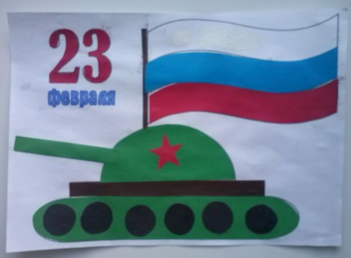

-А ещё мы вспомним, как правильно работать с ножницами:

* храни ножницы в определённом месте (на краю парты);
* не держи ножницы концами вверх;
* не оставляй ножницы в открытом виде;
* нельзя брать ножницы в рот;
* передавай ножницы в закрытом виде кольцами от себя

( оформлена на доске и у каждого на парте инструкция по т/б при работе с ножницами)

-Давайте отдохнём и проведём физ.минутку (выполняется под муз. сопровождение с движениями):

**Раз, два – твёрже шаг!**

**Три, четырё – дружно в ряд!**

**На парад идут солдаты!**

**И чеканят дружно шаг!**

-Садитесь.

- Посмотрите, что есть на открытке? Обговариваем все элементы: танк, дуло, звезда, флаг, гусеницы.

-Приступаем к работе (у каждого воспитанника на парте приготовлены: карандаш, шаблоны, цветная бумага, клей, ножницы, ластик).

Во время работы педагог подходит к каждому воспитаннику и спрашивает:

- Что ты делаешь?

-Какого цвета у тебя бумага?

-Какого цвета у тебя танк?

-Что ты вырезаешь?

-Что ты приклеил?

-Кому ты подаришь открытку?

Подведение итога.

-Что мы сегодня делали на занятии?

- Мы слушали, говорили, делали открытку (подарок) на праздник- 23 ФЕВРАЛЯ.

-А сейчас немного поиграем. У каждого на краю парты лежит буква и вам надо составить слово, выходите к доске.

-Прочитаем вместе, какое слово получилось – ЗАЩИТНИК!

- Молодцы! Сегодня все хорошо потрудились. У вас получились красивые открытки (подарки).